Самостоятельная работа Пирамида  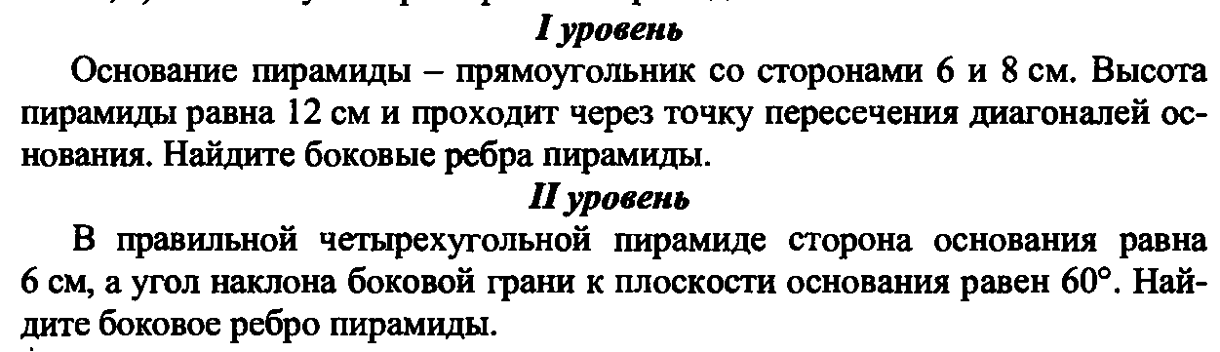 | Самостоятельная работа Пирамида
Самостоятельная работа Пирамида | Самостоятельная работа Пирамида
Самостоятельная работа Пирамида | Самостоятельная работа Пирамида

